A Projetta Engenharia Consultoria e Treinamentos LTDA, CERTIFICA que:

funcionario1 | FUNCIONÁRIO
CPF n° cpf1 | CPF n°

Colaborador da empresa1, obteve aproveitamento satisfatório no curso de capacitação em “NR 20 - SEGURANÇA NA OPERAÇÃO DE MÁQUINAS E EQUIPAMENTOS: NÍVEL BÁSICO E INSTALAÇÃO CLASSE III”. Aplicado conforme as exigências da NR 20, Portaria MTb nº 3.214/1978, com carga horária de 08 horas e realizado no dia fim1, nas dependências da empresa Projetta Engenharia Consultoria e Treinamentos LTDA, localizada Av. Sagrado Coração de Jesus, 550, Jd. Boa Vista, Guariba (SP).

Guariba (SP), fim2.
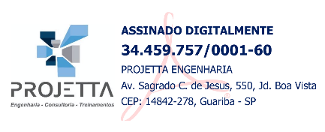
EMERSON PEREIRA DE OLIVEIRA:37232085842 |   Assinado de forma digital  por EMERSON PEREIRA DE  OLIVEIRA:37232085842

INSTRUTOR E RESPONSÁVEL TÉCNICO  Emerson Pereira de Oliveira  Engenheiro Mecânico  Eng. Segurança do Trabalho  CREASP 5069946034  RNP 2616205491 |  | logo2 | empresa2  CNPJ: cnpj2 |  | funcionario2  CPF n° cpf2 |  | logo1 | empresa3  CNPJ: cnpj3

CONTEÚDO PROGRAMÁTICO:

- Estudo da Norma Regulamentadora 20 e suas implicações;
- Cenário Brasileiro de acidentes de Trabalho, riscos mais frequentes;
- Sistemas de segurança;
- Definições importantes da NR 20 e das instalações;
- Conceito de inflamáveis (características, propriedades, perigos e riscos);
- Controles coletivos e individuais para trabalhos com inflamáveis;
- Fontes de ignição e seu controle;
- Procedimentos básicos em situações de emergência com inflamáveis;
- Análise preliminar de riscos - conceito;
- Proteção contra incêndio com inflamáveis;
- Permissão para trabalho com inflamáveis e procedimentos de trabalho e segurança.

